POZIV ZA MEDIJE

Poštovane, poštovani!

HrvatskA akademijA znanosti i umjetnosti

u povodu Dana Hrvatske akademije
i
dodjele Nagradā Hrvatske akademije

ima čast pozvati Vas na

SVEČANU SJEDNICU

u četvrtak 26. travnja 2018. u 11 sati
atrij palače Hrvatske akademije znanosti i umjetnosti
Zagreb, Trg Nikole Šubića Zrinskog 11

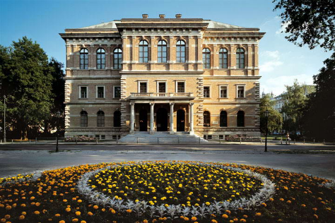

PROGRAM PROSLAVE

Prigodna riječ akademika Zvonka Kusića,
predsjednika Hrvatske akademije znanosti i umjetnosti
∗∗∗∗∗
Glazbeni program
∗∗∗∗∗
Dodjela nagradā Hrvatske akademije znanosti i umjetnosti
∗∗∗∗∗

Pozivamo Vas da svečanost medijski popratite te o njoj informirate javnost.
Srdačno Vas pozdravljamo, zahvaljujemo na suradnji i očekujemo Vaš dolazak.

Ured za odnose s javnošću i medije HAZU
Sara Rudec

